

ESTADO DO RIO GRANDE DO SUL

SECRETARIA DA EDUCAÇÃO

8ª COORDENADORIA REGIONAL DE EDUCAÇÃO

SANTA MARIA – RS

**COLÉGIO ESTADUAL MANOEL RIBAS**

**PROFESSOR(s): Deise Estefania Lopes Piccini- Carina Morin Cechella**

**ÁREA: Linguagens Disciplina: Língua Espanhola**

**Série:1º A-B-C-D-E-F-G-H-I-J-K-L-M-N-O ATIVIDADADE REFERENTE AO MÊS DE: Setembro/2020.**

**NOME DO ALUNO: ......................................................................... TURMA: ................**

**1ºATIVIDADE**

Cultura gauchesca

Completa con las palabras que faltan: Uruguay-costumbres- saberes- región- gauchesca

*Los gauchos* de José María Pérez Núñez.

La **cultura…………………….** o **cultura gaucha**, es el conjunto de……………………, artes, herramientas, gastronomía, tradiciones y………………..que tienen como referente al [gaucho](https://es.wikipedia.org/wiki/Gaucho). Geográficamente, la misma se encuentra extendida por una ……………………….. de [Sudamérica](https://es.wikipedia.org/wiki/Sudam%C3%A9rica) que abarca gran parte del territorio de [Argentina](https://es.wikipedia.org/wiki/Argentina),……………………, [Paraguay](https://es.wikipedia.org/wiki/Paraguay), el estado [brasileño](https://es.wikipedia.org/wiki/Brasil) de [Río Grande del Sur](https://es.wikipedia.org/wiki/R%C3%ADo_Grande_del_Sur) y en las regiones [chilenas](https://es.wikipedia.org/wiki/Chile) de [Aysén](https://es.wikipedia.org/wiki/Regi%C3%B3n_de_Ays%C3%A9n_del_General_Carlos_Ib%C3%A1%C3%B1ez_del_Campo) y [Magallanes](https://es.wikipedia.org/wiki/Regi%C3%B3n_de_Magallanes_y_de_la_Ant%C3%A1rtica_Chilena).



Faça a tradução desse pensamento: ..............................................................................................................................

..........................................................................................................................................................................................................................................................................................................................................................................................................................................................................................................................................................................................................................................................................................................................................................................................................................................

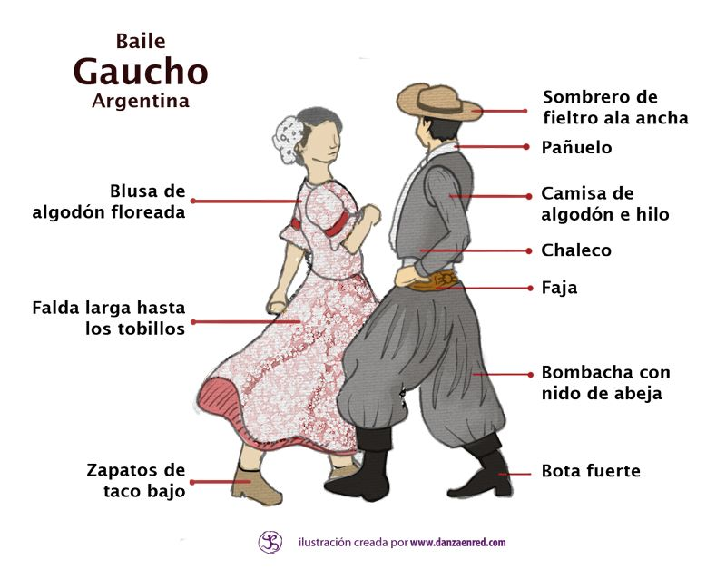

El traje gaucho en portugués (Pesquisa): Pode ser os mesmos que estão acima

.............................................................................................................................................................................................................................................................................................................................................................

**2º ATIVIDADE**

**Complete con los artículos: la, las, los, el**

**Los 10 beneficios del Agua para nuestra Salud**

**El agua es esencial para mantener ...... cuerpo hidratado; ....... corazón y .......... mente sana.**

**El 70% de la composición de nuestro cuerpo es agua, elemento indispensable para mantenerlo sano porque, además de limpiar ....... organismo y eliminar ......toxinas, es un eficaz vehículo para transportar ....... vitaminas y sales minerales que necesitan nuestras células.**

Estos son los 10 beneficios que nos aporta el agua:

|  |
| --- |
| ***Ayuda a perder peso. Ayuda a mantener la belleza de la piel. Mejora el sistema inmunológico Regula la temperatura del cuerpo*** ***Resuelve el mal aliento Reduce el riesgo de problemas cardiacos***  ***Evita el dolor de cabeza y las migrañas (tonturas) Reduce el riesgo de cáncer***  ***Ayuda en la digestión y evita el estreñimiento (ressecamento do intestino) Alivia la fatiga.*** |

**Los 10 beneficios del Agua para nuestra Salud**

El agua es esencial para mantener el cuerpo hidratado; el corazón y la mente sana.

El 70% de la composición de nuestro cuerpo es agua, elemento indispensable para mantenerlo sano porque, además de limpiar el organismo y eliminar las toxinas, es un eficaz vehículo para transportar las vitaminas y sales minerales que necesitan nuestras células.

Estos son los 10 beneficios que nos aporta el agua:

***1.    .............................................................................................................................***

El agua es utilizada por el cuerpo para eliminar toxinas y productos de desecho que éste no necesita. Cuando hay menos agua en el cuerpo, el corazón tiene que trabajar más para bombear la sangre oxigenada a todas las células y otros órganos principales y eso puede causar fatiga.

***2.   ......................................................................................................................................***

En la mayoría de los casos, la razón principal de los dolores de cabeza y migraña es la deshidratación.

***3.  .......................................................................................................................................***

Cuando bebemos suficiente agua se aumenta la tasa de metabolismo, es decir, los alimentos que consumimos se descomponen apropiadamente. Esto ayuda a que el sistema digestivo funcione correctamente previniendo el estreñimiento.

***4.   ......................................................................................................................................***

El agua ayuda a reponer los tejidos de la piel, así como a hidratarla y aumentar su elasticidad. Cuando el cuerpo recibe suficiente agua, la piel estará hidratada. También ayuda a la piel con las cicatrices, acné, arrugas y otros síntomas de envejecimiento.

***5.  ........................................................................................................................................***

Las propiedades térmicas del agua y su capacidad para liberar el calor del cuerpo cuando el sudor se evapora de la superficie de la piel son de gran ayuda en el mantenimiento de la temperatura corporal durante todo el día. Una temperatura corporal bien regulada nos hará sentir con más energía y a mantener los músculos y articulaciones lubricados evitando que tengamos calambres y esguinces.

***6.    .....................................................................................................................................***

Algunos estudios indican que el consumo de agua también reduce el riesgo de cáncer de vejiga y colon. El agua destruye los agentes causantes de cáncer reduciendo el riesgo de diferentes tipos de cáncer.

***7.   ......................................................................................................................................***

Cuando el cuerpo recibe la cantidad adecuada de agua, mejora el sistema inmunológico. Así, puede luchar contra enfermedades como la gripe, cálculos renales y ataque cardiaco. También será de gran ayuda para hacer frente a problemas de salud como el reumatismo, la artritis, etc.

***8.  ........................................................................................................................................***

Mantenerte activo con una alimentación saludable y bebiendo 2 litros de agua (o 5 vasos) diario, si te propones estos cambios saludables en tu rutina te ayudará a reducir el riesgo de sufrir enfermedades del corazón y diabetes.

***9.   .......................................................................................................................................***

El mal aliento es una clara señal de que el cuerpo necesita más agua. La saliva ayuda a tu boca a liberarse de bacterias y mantener la lengua hidratada. Por esto, cada vez que tengamos mal aliento, lo primero que debemos hacer es beber mucha agua.

***10. .........................................................................................................................................***

El agua ayuda a eliminar los subproductos de la grasa. Cuando bebemos agua, el estómago se llena haciéndonos perder un poco el apetito. El agua no contiene calorías, grasa, carbohidratos ni azúcar y es un gran reemplazo de las bebidas con alto contenido calórico.

**Traduzir o texto da água que está em negrito:**

...........................................................................................................................................................................................................................................................................................................................................................................................................................................................................................................................................................................................................................................................................................................................................................................

**OBS: As atividades devem ser entregues na íntegra e não somente as respostas dos exercícios!**